ЭА2, 2 Тема «Расходы потребителей»

Расходы — денежные средства, затраченные на содержание себя или семьи.
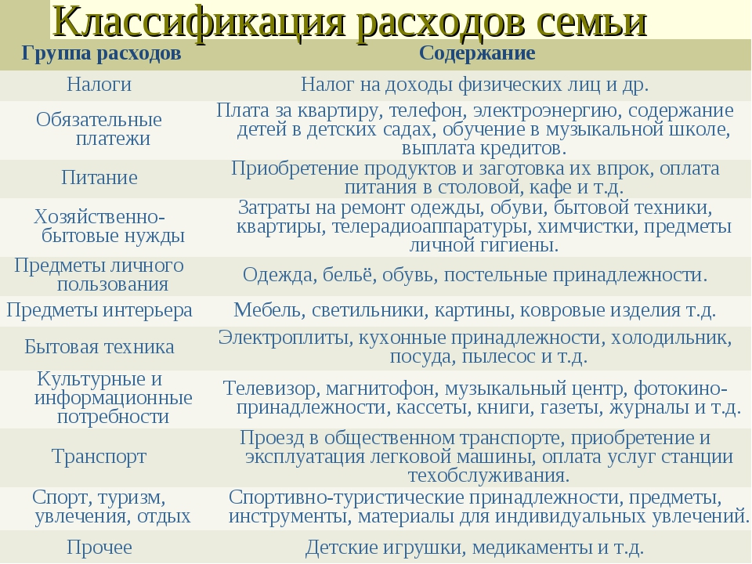
Все семейные расходы можно разделить на постоянные и переменные.
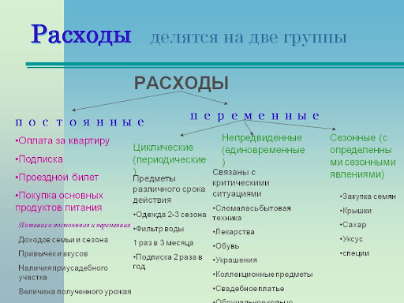
Постоянные расходы — это расходы, которые можно запланировать в начале какого-либо периода, и они не изменяются к его концу.
Переменные расходы связанны с непредвиденными жизненными ситуациями или единовременными покупками, их трудно планировать.
В каком финансовом документе планируются доходы семей и их расходы? --в семейном бюджете. Что такое семейный бюджет?
Бюджет - (кошелёк, мешок с деньгами) это финансовый план, сопоставляющий доходы и расходы за определённый период времени (месяц, год).
Виды бюджетов: личный, семейный, фирмы (предприятия), города, региона, государственный.


Семейный бюджет — это доходы и расходы семьи за определенный период времени (месяц, год), позволяет контролировать деньги в семье и правильно их распределять.
Семейный бюджет нужен, прежде всего, для того, чтобы понять, ОТКУДА ПРИХОДЯТ И КУДА УХОДЯТ ВАШИ ДЕНЬГИ. Только разобравшись с движением денег в семье, вы сможете их контролировать управлять ими.

ВИДЫ БЮДЖЕТА
Бюджет бывает: 1. сбалансированным (расходы = доходам). Здесь семья не испытывает финансовых затруднений;

2. дефицитным - (расходы превышают доходы). Необходимо изыскивать средства (из запасов, занимать, брать кредит).

3. профицитным, (избыточный, с положительным сальдо) - доходы превышают расходы. Разность между доходами и расходами называется остатком денежных средств.

Сбережения – это часть денежных доходов населения, которую люди откладывают для будущих покупок, удовлетворения будущих потребностей.
Каждая семья старается так спланировать свой бюджет, чтобы доходы превышали расходы и оставалось какое-то количество избыточных денег. Жизнь полна неожиданностей, в том числе и таких, которые потребуют материальных расходов. Эти сбережения необходимы и для того, чтобы собрать деньги на солидное приобретение.
Сбережения можно вложить в покупку ценных бумаг, ювелирных изделий, предметов антиквариата, произведений искусства. Но наиболее надежным способом размещения накопленных средств может быть приобретение недвижимости (квартир, дач, земельных участков, производственных зданий и т.д.)
Фазы составления бюджета: 1.постановка финансовых целей; 2. оценка доходов; 3.планирование расходов.
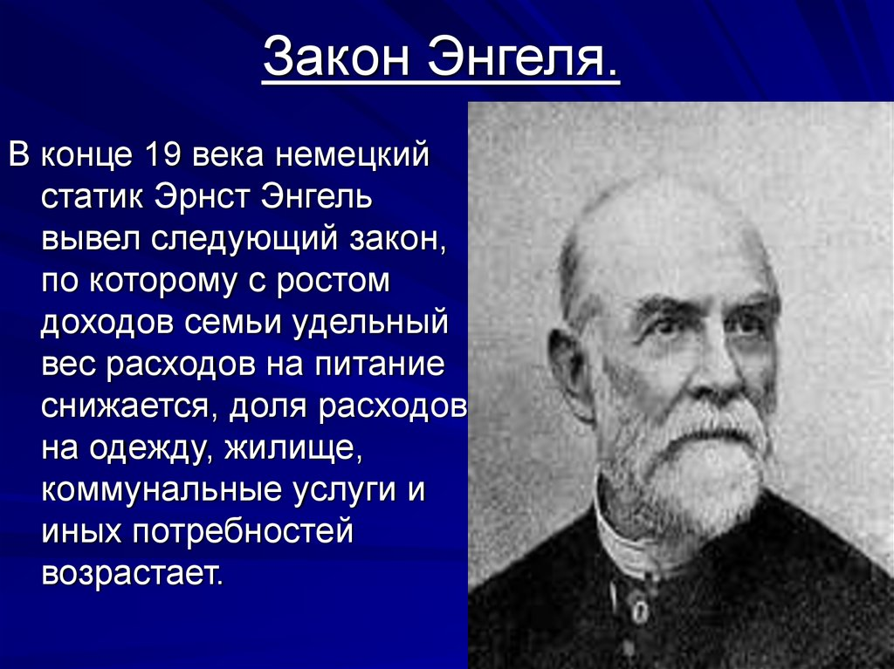
Закон Энгеля - с ростом доходов семьи структура расходов меняется: доля расходов на питание снижается доля расходов на удовлетворение культурных и иных потребностей увеличивается. «Наши потребности в пище ограничены стенками нашего желудка). После пищи – затраты на одежду (процесс насыщения идёт медленнее, так как затраты подстёгивает мода ). Затем жильё, автомобили, предметы роскоши.
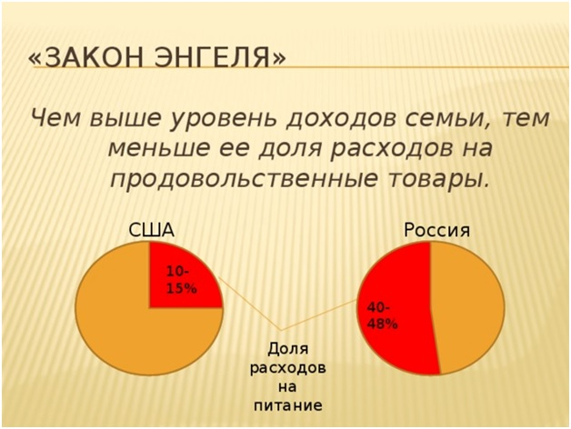
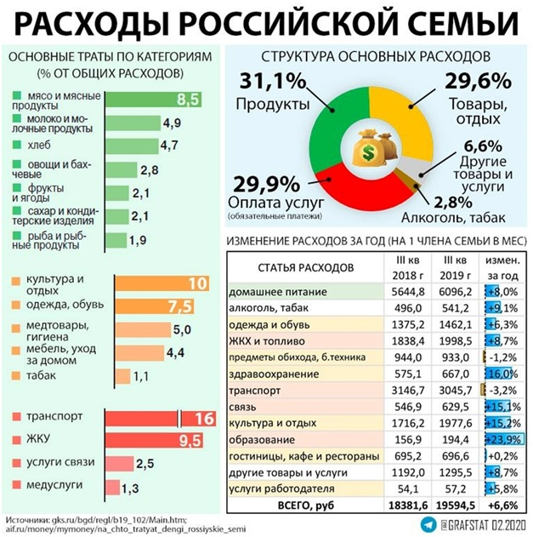

Личное потребление во всех странах развивается по сходным моделям, поэтому анализ структуры семейных расходов позволяет сравнивать:
1)уровни благосостояния разных групп населения одной страны (по доле расходов на питание); 2) благосостояние граждан разных стран.
Инфляция оказывает негативное воздействие на семейную экономику, приводя к росту разницы между номинальными и реальными доходами семьи, что снижает покупательную способность денег.
Все семьи можно разделить на 2 группы: 1) с фиксированными доходами; 2) с переменными доходами.
Неравенство благосостояния: 1) из-за неравенства доходов; 2) из-за неравенства богатства. Богатство - стоимость всех вещей, которыми владеет человек (без долгов).
Черта бедности ( по международной методике ЮНЕСКО) определяется как 1 доллар на одного человека в сутки.
Потребительская корзина- минимальный набор продуктов питания, непродовольственных товаров и услуг, необходимых для сохранения здоровья человека и обеспечения его жизнедеятельности.
Регулирование неравенства доходов возможно с помощью 1) налогов 2)социальных выплат.

Вопросы к теме: " Расходы потребителей "
1. Бюджет – это.....
2. Виды бюджетов ...........
3. Бюджет сбалансированный - ......
4. Бюджет дефицитный - ......
5. Бюджет профицитный
6. Источники семейных доходов: ......
7. Закон Энгеля гласит, что ......
8. Привести пример семей с фиксированными доходами: .......
9. Привести пример семей с переменными доходами -...........
10. Неравенство благосостояния возникает из-за
11. Черта бедности ( по международной методике ЮНЕСКО) определяется как .........
12. Потребительская корзина- ........
13. Регулирование неравенства доходов возможно с помощью ........и ........., например ........
Индивидуальный бюджет
дата | Доход  (сумма) | Источники дохода | Расход  (сумма) | На какие цели
Понедел.
вторник
Среда
четверг
пятница
суббота
Воскресен.
 | итого |  | итого

Доход = расходу? Бюджет сбалансированный? Экономия. Сколько? За счёт чего?

 Задание:
Изучить конспект темы «Расходы потребителей»
Посмотреть видеофильм «Расходы. Доходы. Бюджет.» https://www.youtube.com/watch?v=a6d-_r2PIbs
Ответить на вопросы
Составить личный бюджет на неделю.
Прислать фотоотчёт в ватсап на номер 89525635480 или на мою электронную почту viera.liemieshieva@mail.ru

